МЕСТНАЯ АДМИНИСТРАЦИЯ
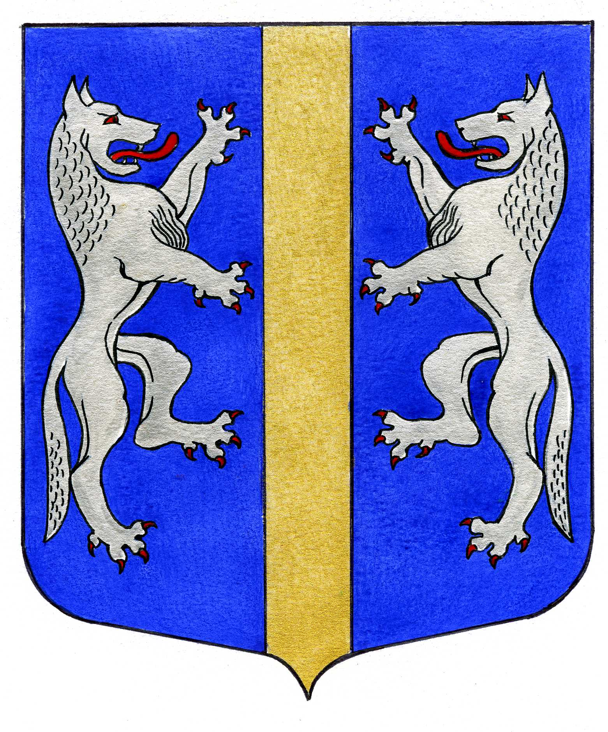

ВНУТРИГОРОДСКОГО МУНИЦИПАЛЬНОГО ОБРАЗОВАНИЯ
САНКТ-ПЕТЕРБУРГА

МУНИЦИПАЛЬНЫЙ ОКРУГ ВОЛКОВСКОЕ
_____________________________________________________________________________

ПОСТАНОВЛЕНИЕ

09.06.2023 № 67

О внесении изменений в Постановление
Местной Администрации внутригородского
муниципального образования Санкт-Петербурга
муниципальный округ Волковское от 10.10.2022 № 45
«Об утверждении муниципальной программы на 2023 год
и плановый период 2024 – 2025 годов «БЕЗОПАСНОСТЬ».

На основании Решения Муниципального Совета внутригородского муниципального образования Санкт-Петербурга муниципальный округ Волковское от 25.05.2023 № 23 «О внесении изменений в решение Муниципального совета от 08.12.2022 № 03-12/2022 «О бюджете Внутригородского муниципального образования Санкт-Петербурга Муниципальный округ Волковское на 2023 год и на плановый период 2024 и 2025 годов»»,
ПОСТАНОВЛЯЕТ:
- Внести следующие изменения и дополнения в постановление Местной Администрации внутригородского муниципального образования Санкт-Петербурга муниципальный округ Волковское от 10.10.2022 № 45 «Об утверждении муниципальной программы на 2023 год и плановый период 2024 – 2025 годов «БЕЗОПАСНОСТЬ» (далее – Муниципальная программа):
  - Пункт 10 Паспорта Муниципальной программы «Безопасность на территории внутригородского муниципального образования Санкт – Петербурга муниципальный округ Волковское на 2023 год и плановый период 2024 – 2025 годов» читать в следующей редакции:
10 | Объёмы и источники финансирования с разбивкой по годам и видам источников | Финансирование программы осуществляется за счёт средств местного бюджета МО Волковское в 2023 г. и плановый период 2024 – 2025 г.г.  (КЦСР 06000 00000)  2023 г. – 1 592,9  2024 г. – 1 146,0  - 2025 г. – 1 198,6

  - Пункт 9 подпрограммы «Профилактика правонарушений на 2023 год и плановый период 2024 – 2025 годов» читать в следующей редакции:

9 | Объёмы и источники финансирования подпрограммы | Финансирование подпрограммы осуществляется за счёт средств местного бюджета МО Волковское в 2023 г. и плановый период 2024 – 2025 г.г.  (подраздел 0709; КЦСР 06112 00000)  2023 – 108, 2  2024 – 113,5  - –118,7

  - Пункт 9 подпрограммы «Профилактика терроризма и экстремизма на 2023 год и плановый период 2024 – 2025 годов» читать в следующей редакции:

9 | Объёмы и источники финансирования подпрограммы | Финансирование подпрограммы осуществляется за счёт средств местного бюджета МО Волковское в 2023 г. и плановый период 2024 – 2025 г.г.  (подраздел 0709; КЦСР 06212 00000)  2023 – 140,7  2024 – 147,5  2025 – 154,2

  - Пункт 9 подпрограммы «Профилактика незаконного потребления наркотических средств на 2023 год и плановый период 2024 – 2025 годов» читать в следующей редакции:

9 | Объёмы и источники финансирования подпрограммы | Финансирование подпрограммы осуществляется за счёт средств местного бюджета МО Волковское в 2023 г. и плановый период 2024 – 2025 г.г.  (подраздел 0709; КЦСР 06312 00000)  2023 – 216,4  2024 – 226,9  2025 – 237,5

  - Пункт 9 подпрограммы «Охрана здоровья граждан от воздействия окружающего табачного дыма на 2023 год и плановый период 2024 – 2025 годов» читать в следующей редакции:

9 | Объёмы и источники финансирования подпрограммы | Финансирование подпрограммы осуществляется за счёт средств местного бюджета МО Волковское в 2023 г. и плановый период 2024 – 2025 г.г.  (подраздел 0709; КЦСР 06412 00000)  2023 – 119,0  2024 – 124,8  - – 130,5

  - Пункт 9 подпрограммы «Защита населения и территорий от чрезвычайных ситуаций на 2023 год и плановый период 2024 – 2025 годов» читать в следующей редакции:

9 | Объёмы и источники финансирования подпрограммы | Финансирование подпрограммы осуществляется за счёт средств местного бюджета МО Волковское в 2023 г. и плановый период 2024 – 2025 г.г.  (подраздел 0310; КЦСР 06620 00000)  2023 г. – 954,1  2024 г. – 56,7  2025 г. – 59,3

  - Пункт 8 подпрограммы «Реализация мер по профилактике дорожно – транспортного травматизма на 2023 год и плановый период 2024 – 2025 годов» читать в следующей редакции:

8 | Объёмы и источники финансирования подпрограммы | Финансирование подпрограммы осуществляется за счёт средств местного бюджета МО Волковское в 2023 г. и плановый период 2024 – 2025 г.г.  (подраздел 0709; КЦСР 06512 04954)  2023 – 54,5  2024 – 476,6  - – 498,4

- Постановление вступает в силу после его официального опубликования (обнародования).
- Контроль за выполнением настоящего постановления возложить на Главу Местной Администрации.

Глава Местной Администрации М.М. Раимов

